|  |  |  |
| --- | --- | --- |
| 1. Дано :   S1=S2=S3=S  V1=30 км/ч  V2=20 км/ч  Tк1=19 ч  tк2=20 ч  tк3=21 ч  tн1=tн2=tн3=t0 | Решение:  Время которое каждый танк был в пути можно вычислить по формуле:  - t0  - t0  - t0  Выразим путь через скорость и время каждого танка :  S=vt  - t0)(1)  - t0)(2)  - t0)(3) | |
|  |

V3-? Так как путь танки проехали одинаковый, то

- t0) = - t0)

Преобразовав выражение, получаем

$$t^{0}=\frac{v_{1}t_{k1}-v_{2}t_{k2}}{v_{1}-v_{2}}$$

$$t^{0}=\frac{{30}_{км/ч}{19}_{ч}-{20}_{км/ч}{20}_{ч}}{{30}_{ч}-{20}_{ч}}=17ч$$

Воспользуюсь (1)и(3), чтобы выразить v3

Ответ:.



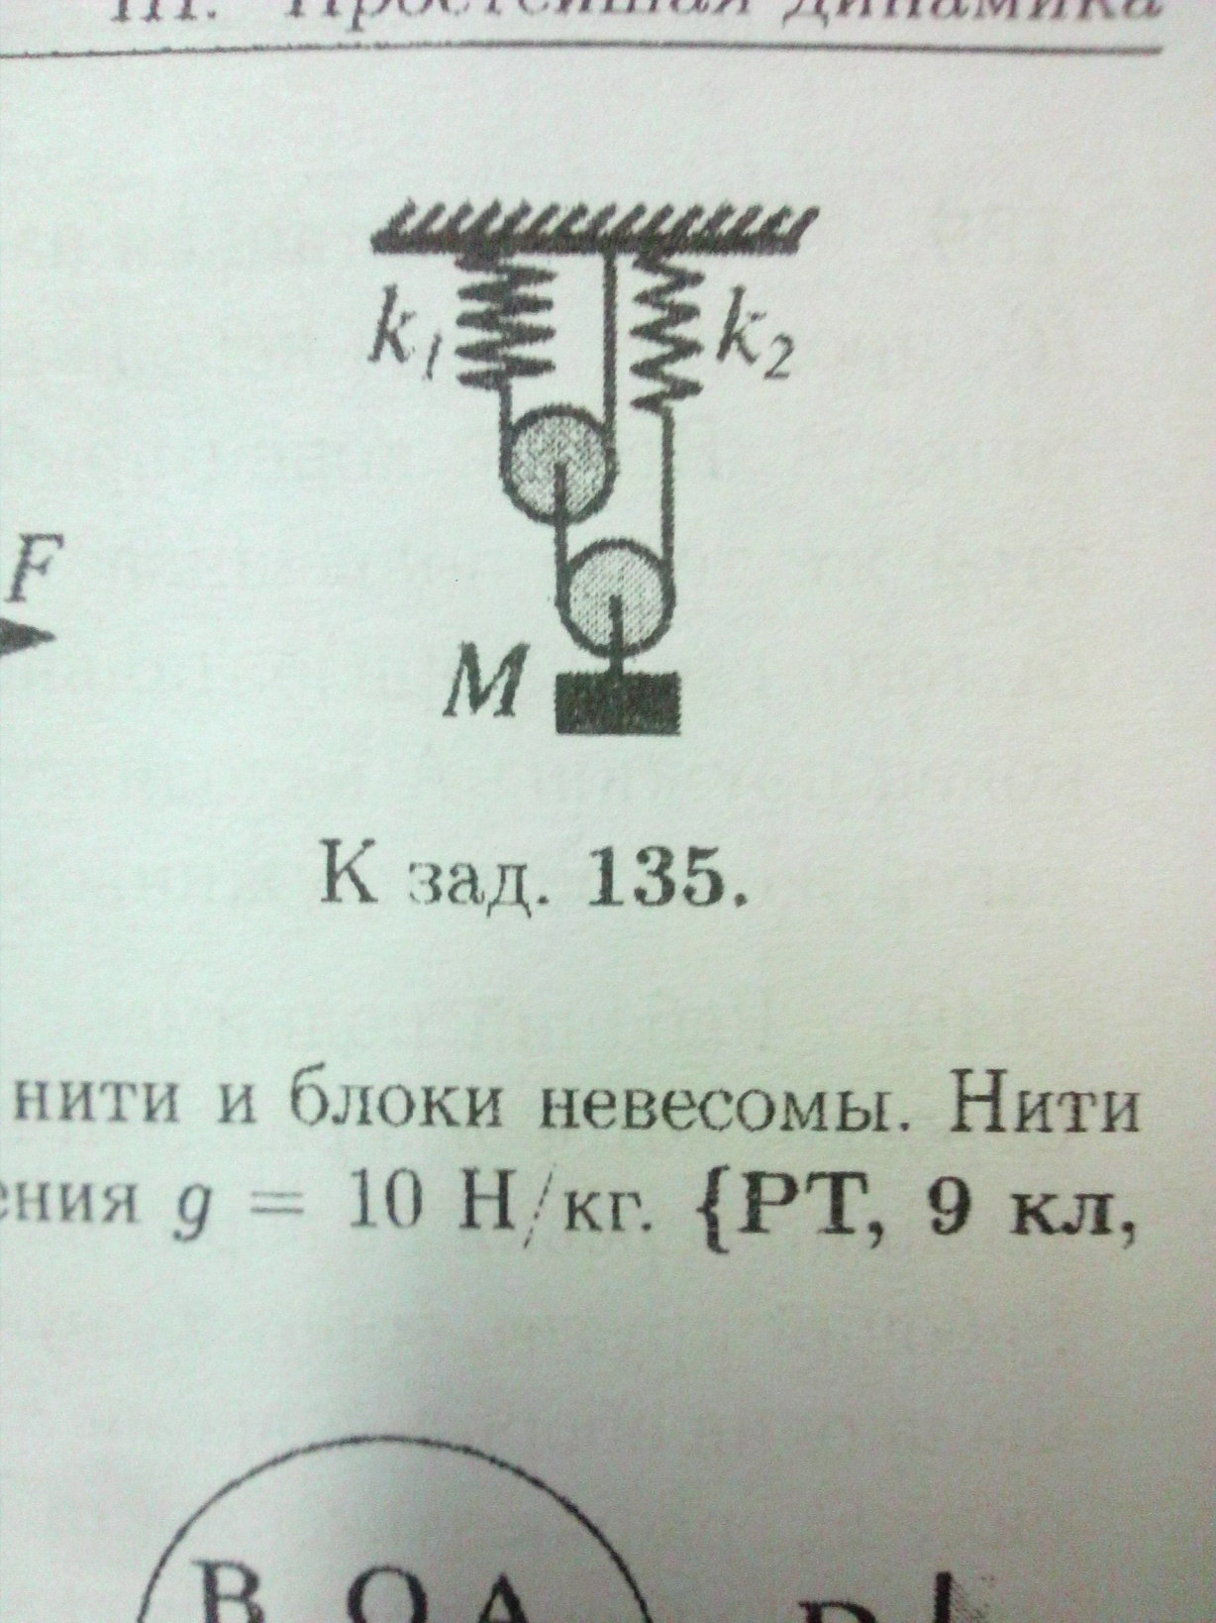

На данном рисунке блоки подвижные , поэтому на пружину (2) действует сила

$$F_{2}=\frac{mg}{2}$$

А на пружину (1)

$$F_{1}=\frac{mg}{4}$$

По закону Гука эти силы выражаются следующей формулой:

Fупр=-kx

Получаю F= Fупр

Значит, обе пружины растянутся на 20 см каждая, то есть нижний блок опустится на 20 см .

Ответ : 20 см .

1. Вода будет перетекать в тот сосуд, в котором давление на уровне отверстия меньше. Так как сосуды находятся в равновесии, то каждый сосуд, рассматриваемый отдельно от находящейся в нем воды, находится в равновесии под действием сил тяжести, давления воды (на дно сверху) и давления воздуха (на дно снизу):

*mg* + *pS* = *paS*,

где *m* - масса сосуда, *p* - давление воды на уровне дна, *pa* - атмосферное давление, *S* - площадь дна.

Получается, что давление на уровне дна в сосудах одинаково. Поскольку расстояние от отверстия до дна больше в том сосуде, в который налито больше воды, в нем давление на уровне отверстия будет меньше, и вода потечет в его сторону.

Ответ: в сосуд, где больше воды.

|  |  |  |
| --- | --- | --- |
| 1. Дано :   ηп=0,2  mп=0,05 m | Решение: $$η=\frac{А_{п}}{А_{з}}$$ Где Ап=А, Аз=qm  Изначально кпд равно $η=\frac{А}{q(m-m_{п})}=\frac{А}{0,95mq}$   Без потерь кпд будет равно $$η=\frac{А}{mq}$$ Найдем соотношение кпд с потерей и без $\frac{η_{п}}{η}=\frac{А*mq}{0,95mq*A}$ =1,05  Отсюда следует $$η_{п=}1,05η_{}$$ $η=\frac{η_{п}}{1,05}$**= $\frac{0,2}{1,05}$ =0,19** | |
|  |

**η**-?

Ответ: **η=19%.**

1. Рассмотрим силы, действующие на брусок в случае, когда брусок движется вверх и вниз и запишем уравнения

В первом случае:

$N-mg-F_{1}+F_{тр}=0$ (1)

Во втором случае:

$N-mg+F_{2}-F_{тр}=0$ (2)

Из (1) и (2) следует

$$mg=F_{тр}-F_{1}$$

$$mg=F_{2}-F_{тр}$$

Значит,

$$F_{тр}-F_{1}=F_{2}-F_{тр}$$

$$F_{тр}=\frac{F_{1}+F_{2}}{2}$$

${Ответ: F}_{тр}=\frac{F_{1}+F_{2}}{2}$.

|  |  |
| --- | --- |
| Дано:  R=20см =0,2м  N=75  T= 1мин = 60 с  M= 2г = 0,002кг | Решение:  Рассмотрим все действующие силы на тело и запишем уравнение $$N-F_{т}-F_{тр}+ma=0$$ Преобразуем полученное уравнение и получим $$F_{тр}=ma$$ $$F_{тр}=\frac{mv^{2}}{R}=\frac{{{m(\frac{n}{t})}^{2}}_{}}{R}$$ $$F_{тр}=\frac{{0,002}_{кг}{(\frac{75}{{60}_{с}})}^{2}}{{0,2}_{м}}={0,156}_{}Н$$ Ответ: |
|  | $$F_{тр}=0,156Н$$ |

Fтр-?

1. Начертила Эквивалентную схему , равную данной

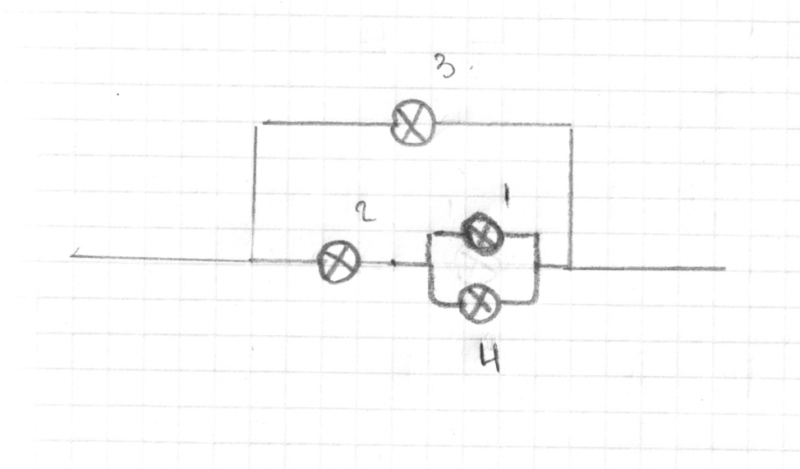

Яркость зависит от сопротивления, чем меньше оно , тем ярче горит лампа.

Для лампочки 1 и 4 оно равно 0,5R. (Так как лампы соединены параллельно)

Для лампочки 2 =1,5 R.(так как они соединены последовательно)

Для лампочки 3 оно равно $\frac{R}{1,6}$.(так как соединены параллельно )

Получаем, что самая яркая лампа будет под номером 3, за ней будут две одинаковых 1 и 4 , самая тусклая 2.

Ответ: 2;1=4;3.